* чтобы предохранить других людей от заражения. Помните, если вы являетесь бактериовыделителем, то при разговоре, кашле, мелкие частички слюны в виде аэрозоля с МБТ находятся в помещении, и вы тоже потом их вдыхаете, получая новую порцию инфекции.ОДИМО:
* Принимать назначенные таблетки ежедневно учитывая рекомендации врача.
* Закончить курс лечения, назначенный врачом, как бы хорошо вы себя ни чувствовали. Чтобы убедиться, что все бациллы убиты, вам нужно будет продолжать принимать эти лекарства в течение, по крайней мере, 6-9 месяцев.

**Не экспериментируйте**

**с противотуберкулезными препаратами!**

* Ненадлежащий прием противотуберкулезных препаратов приведет к ситуации, при которой вылечить туберкулез может оказаться невозможным.
* Ежедневно проводить влажную уборку в помещении, где вы живете.
* Прекратить или ограничить прием вредных для организма веществ (алкоголь, никотин, наркотики).
* Собирать мокроту в специальную посуду с крышкой или в специальные платки и салфетки, которые потом необходимо обеззараживать.
* Всегда иметь при себе платок, чтобы при кашле прикрывать рот.

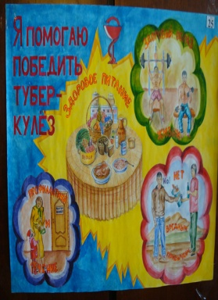 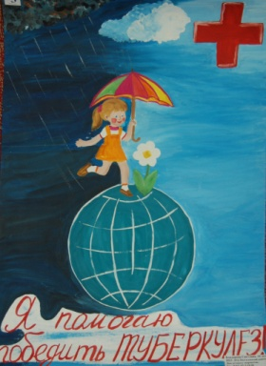

**МБОУ «Верхопенская средняя общеобразовательная школа имени М.Р. Абросимова»**

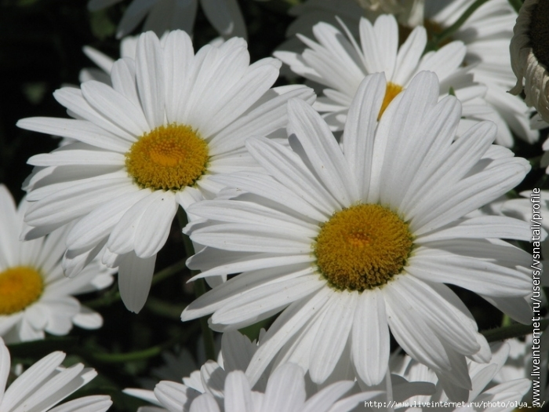

**«Туберкулёзу – нет!»**

**В данной брошюре вы найдете ответы на основные вопросы, связанные с туберкулезом.**

В то же время следует помнить, что:

1) все решения, связанные с лечением следует принимать только после консультации с врачом;

2) доверяйте врачам и научитесь с ними сотрудничать, т.к. никакое издание не может заменить консультации специалиста.

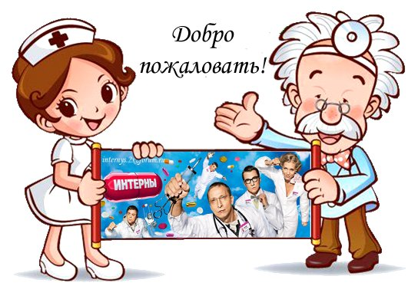

В переводе с латинского туберкулез (ТБ) – это «бугорчатка». Название заболевание получило в начале XIX века, когда при вскрытии тел умерших находили патологические изменения в виде бугорков – *«tuberculum»*.

**Возбудитель туберкулеза** невидимая невооруженным глазом палочка. В честь немецкого ученого, который в 1882 году открыл и описал ее, она получила название бацилла Коха (БК), а в 1890 Роберт Кох изобрел туберкулин. За это открытие, которое принесло ему мировое признание, ученый был удостоен Нобелевской премии.



**Первые признаки туберкулеза**

* стойкий кашель (более трех недель) с выделением мокроты или кровохарканья;
* одышка;
* быстрая утомляемость;
* снижение работоспособности, недомогание, слабость;
* длительное повышение температуры тела;
* потеря аппетита;
* беспричинное похудение;
* избыточное потовыделение, особенно ночью.



**Пути передачи туберкулёза** Передача осуществляется ***воздушно-пылевым*** и ***воздушно-капельным путем***, а также через *зараженные предметы* *быта и пищу*. Чаще всего источником инфекции является кашляющий больной туберкулезом легких. Заражение обычно происходит в помещениях, где капельки в течение долгого времени могут оставаться в воздухе. При хорошей вентиляции они удаляются из воздуха помещения.

**Если вы больны туберкулезом**.

Если результаты анализов указывают на то, что у вас туберкулез, то вам необходимо знать следующее:

* Если туберкулез поразил ваши легкие, то вы должны соблюдать осторожность,